Centar za odgoj i obrazovanje Čakovec šk.god. 2020/2021.

Predmet: Tjelesna i zdravstvena kultura
Nastavna tema: OPV bez pomagala

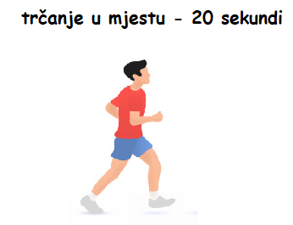
1.

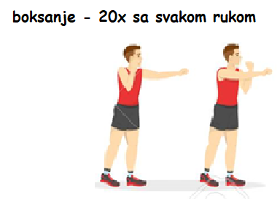
2.

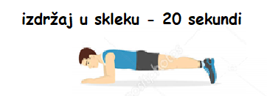
3.

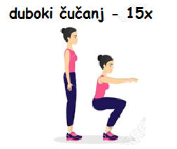
4.

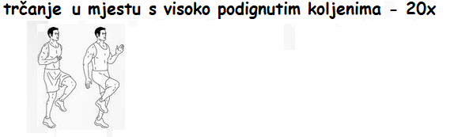
5.

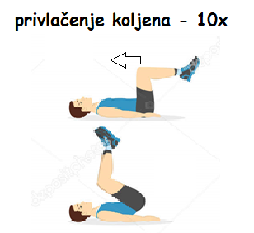
6.

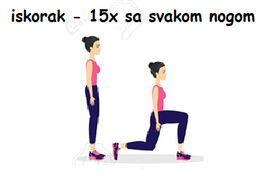
7.

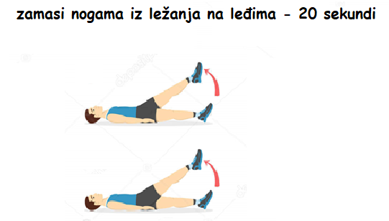
8.

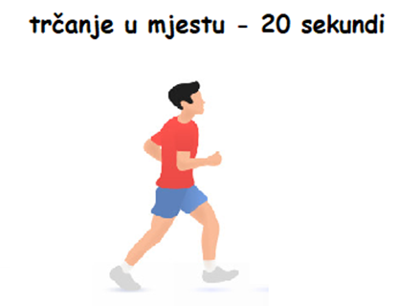
9.

10. Relaksacija- otresi ruke i noge te duboko udahni 10x.

